1 osa

Kasutades tabeleid employees ja jobs ja job_history kirjutage järgmised päringud ning väljastage tulemused php lehel tabelina.

- Väljastage tabelist employees tulpa LAST_NAME, tabelist job_history tulbad START_DATE ja END_DATE ning tabelist jobs tulpa JOB_ID. Väljastamise juures arvestage sellega, et tabelid peavad olema omavahel seotud.
Näidis päringu tulemustest:
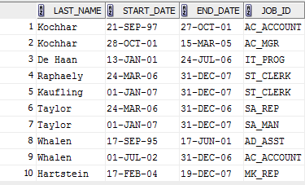
- Väljastage tabelist employees tulbad LAST_NAME, EMAIL, tabelist jobs_history tulp DEPARTMENT_ID. Väljastamise juures arvestage sellega, et on vaja saada andmeid, milles SALARY on suurem kui keskmine, arvutage see keskmine eraldi ja kasutage arvuna

Näidis päringu tulemustest:

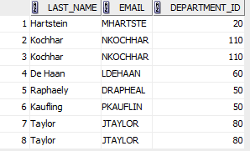

2 osa

Koostage tabel, kus oleksid tulbad: NR, PEREKONNANIMI, PILT, SÜNNIKUUPÄEV, SÜNNIKOHT. Kandke tabelisse vähemalt 5 (viis) rida andmeid. Salvestage vastavasse kausta pilte.
Valmistage php leht:
Lehel on tabel, milles on väljastatud kogu tabel. Inimestele vastavaid pilte tuleb väljastada just nimelt piltidena. On olemas valiknupp (ComboBox), mis lubab filtreerida tabelist andmeid

